**Abraham Lincoln´ün Oğlunun Öğretmenine Yazdığı Mektup**

[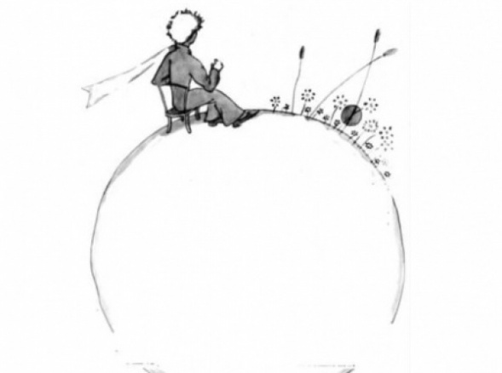](http://hamdullah.meb.k12.tr/meb_iys_dosyalar/52/01/706865/resimler/2019_05/k_14165655_k_27204429_43633ebd94ee628f31f07bea00ffb520.jpg)

Bir babanın,  oğlunun öğretmeninden bekledikleri...

Saygı değer öğretmene,

´´Oğlumu size emanet ederken bu mektubu size önemli olduğu kanısıyla yazmayı uygun buldum,

Öğrenmesi çok önemli biliyorum.

Bütün insanların dürüst ve adil olmadığını, fakat şunu da öğretin ona,

Her alçağa karşılık bir kahraman, her bencil politikacıya karşılık, kendini ülkesine adamış bir lider de mutlaka vardır.

Her düşmana, karşılık:

Bir dost, olduğunu da öğretin ona! Zaman alacak biliyorum ama eğer öğretebilirseniz ona kazanılan bir doların, bulunan beş dolardan daha değerli olduğunu öğretin,

Kaybetmeyi öğrenmesini de öğretin ona, ve hem de kazanmaktan neşe duymayı.

Kıskançlıktan uzaklara yöneltin onu.

Bırakın erken öğrensin, zorbaların görünüşte galip olduklarını.

Eğer yapabilirsen ona kitapların üstündekilerini öğretin!

Fakat ona sessiz zamanlar da tanıyın, gökyüzündeki kuşların, Güneşin, arıların ve yemyeşil yamaçlardaki çiçeklerin ebedi gizemini düşünebileceği.

Okulda hata yapmanın hile yapmaktan çok daha onurlu olduğunu öğretin ona.

Ona kendi fikirlerine inanmasını öğretin,

Herkes yanlış olduğunu söylese bile,

Nazik insanlara karşı nazik, sert insanlara karşı sert olmasını, öğretin ona.

Herkes birbirine takılmış bir yöne giderken,

Kitleleri izlemeyip kendi yolunda ilerleme gücünü verin oğluma.

Bütün insanları dinlemesini öğretin ona,

Fakat bütün dinlediklerini gerçeğin eleğinden geçirip sadece iyi olanlarını almasını öğretin ona.

Eğer yapabilirsen Üzüldüğünde bile nasıl gülümseyebileceğini öğretin ona.

Gözyaşlarında hiçbir utanç olmadığını öğretin ona.

Herkesin sadece kendi iyiliği için çalıştığına inananlara dudak bükmesini ve aşırı ilgiye dikkat etmesini öğretin ona.

Ona kuvvetini ve beynini en yüksek fiyatı verene satmasını, fakat:

hiçbir zaman kalbi ve ruhuna fiyat etiketi koymamasını öğretin ona.!

Uluyan bir insan kalabalığına kulaklarını tıkamasını öğretin ona,

Ve eğer kendisinin haklı olduğuna inanıyorsa dimdik ayakta dikilip savaşmasını öğretin ona.

Ona nazik davran, fakat onu kucaklama. Çünkü ancak ateş, çeliği saflaştırır.

Bırak sabırsız olacak kadar cesarete, sahip olsun.

Bırak cesur olacak kadar sabrı olsun. Ona her zaman:

Kendisine karşı derin bir inanç taşımasını öğretin.

Böylece: İnsanlığa karşı derin bir inanç taşıyacaktır.

Bu büyük bir taleptir, Ne kadarını yapabilirsen bir bak bakalım.

         Saygılar.

                                                                                                   Abraham LİNCOLN